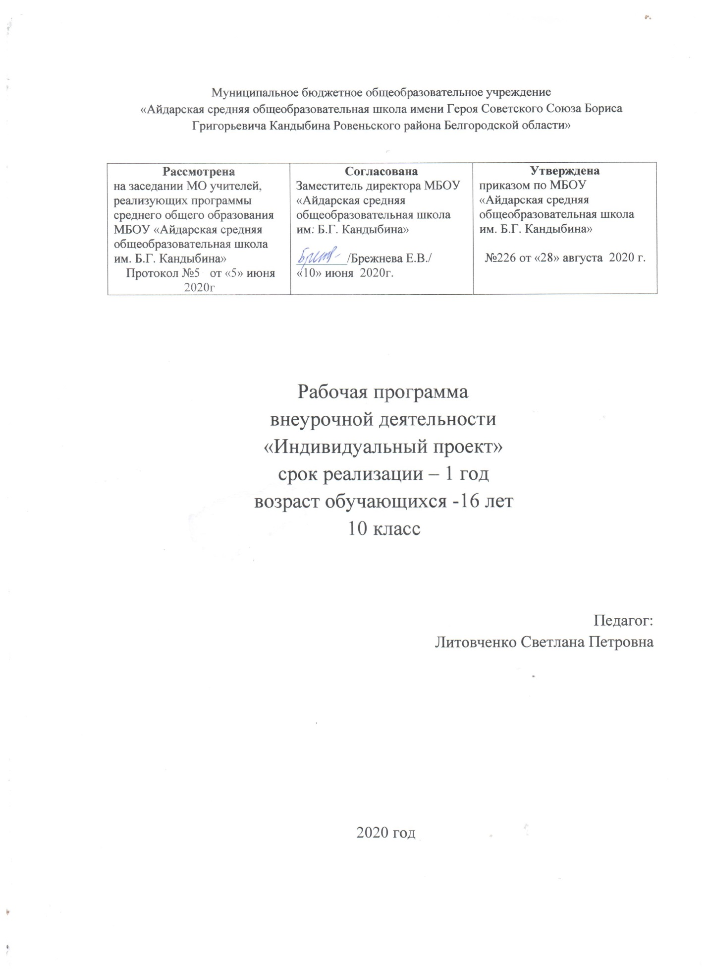

**Пояснительная записка**

Рабочая программа внеурочной деятельности «Индивидуальный проект»

разработана:

**в соответствии** с федеральным государственным образовательным стандартом среднего (полного) общего образования (Приказ Министерства образования и науки Российской Федерации от 17 мая 2012 года № 413 «Об утверждении Федерального государственного образовательного стандарта среднего общего образования»)

***Цели Программы:***

* формирование компетентности в области приобретения знаний из различных источников: учебника, дополнительной литературы, Интернета, CD, рассказа сверстника и т.д.;
* формирование компетентностей в области обработки информации для предоставления её в различных видах,
* формирование компетентностей в сфере распространения знаний среди сверстников;
* практическая подготовка учащихся к постановке и реализации реальных задач проектирования, включая элементы научно-исследовательской работы.

Сроки реализации программы –1 год

Количество часов на учебный год:34

**Планируемые результаты освоения курса**

**Личностные:**

-личностное, профессиональное, жизненное самоопределение;

-действие смыслообразования, т.е. установление учащимися связи между целью учебной деятельности и ее мотивом, другими словами, между результатом учения и тем, что побуждает деятельность, ради чего она осуществляется. Учащийся должен задаваться вопросом о том, какое значение, смысл имеет для меня учение», и уметь находить ответ на него;

-действие нравственно – этического оценивания усваиваемого содержания, обеспечивающее личностный моральный выбор на основе социальных и личностных ценностей.

**Метапредметные.**

**Регулятивные:**

-целеполагание как постановка учебной задачи на основе соотнесения того, что уже известно и усвоено учащимся, и того, что еще неизвестно;

-планирование – определение последовательности промежуточных целей с учетом конечного результата; составление плана и последовательности действий;

-прогнозирование – предвосхищение результата и уровня усвоения; его временных

характеристик;

-контроль в форме сличения способа действия и его результата с заданным эталоном с целью обнаружения отклонений от него;

-коррекция – внесение необходимых дополнений и корректив в план, и способ действия в случае расхождения ожидаемого результата действия и его реального продукта;

-оценка – выделение и осознание учащимся того, что уже усвоено и что еще подлежит усвоению, оценивание качества и уровня усвоения.

**Познавательные:**

-самостоятельное выделение и формулирование познавательной цели;

-поиск и выделение необходимой информации; применение методов информационного поиска, в том числе с помощью компьютерных средств;

-знаково-символические: моделирование - преобразование объекта из чувственной формы в пространственно-графическую или знаково-символическую модель, где выделены существенные характеристики объекта, и преобразование модели с целью выявления общих законов, определяющих данную предметную область;

-умение структурировать знания;

-умение осознанно и произвольно строить речевое высказывание в устной и письменной формах;

-выбор наиболее эффективных способов решения задач в зависимости от конкретных условий;

-рефлексия способов и условий действия, контроль и оценка процесса и результатов деятельности;

-смысловое чтение как осмысление цели чтения и выбор вида чтения в зависимости от цели; извлечение необходимой информации из прослушанных текстов, относящихся к различным жанрам; определение основной и второстепенной информации; свободная ориентация и восприятие текстов художественного, научного, публицистического и официально-делового стилей; понимание и адекватная оценка языка средств массовой информации.

**Коммуникативные:**

-планирование учебного сотрудничества с учителем и сверстниками – определение целей, функций участников, способов взаимодействия;

-постановка вопросов – инициативное сотрудничество в поиске и сборе информации;

-разрешение конфликтов – выявление, идентификация проблемы, поиск и оценка альтернативных способов разрешение конфликта, принятие решения и его реализация;

-управление поведением партнера – контроль, коррекция, оценка действий партнера;

-умение с достаточной полнотой и точностью выражать свои мысли в соответствии с задачами и условиями коммуникации;

-владение монологической и диалогической формами речи в соответствии с грамматическими и синтаксическими нормами изучаемого языка.

**Предметные результаты:**

-развитие личности обучающихся средствами предлагаемого для изучения учебного предмета, курса: развитие общей культуры обучающихся, их мировоззрения, ценностно-смысловых установок, развитие познавательных, регулятивных и коммуникативных способностей, готовности и способности к саморазвитию и профессиональному самоопределению;

-овладение систематическими знаниями и приобретение опыта осуществления целесообразной и результативной деятельности;

-развитие способности к непрерывному самообразованию, овладению ключевыми компетентностями, составляющими основу умения: самостоятельному приобретению и интеграции знаний, коммуникации и сотрудничеству, эффективному решению (разрешению) проблем, осознанному использованию информационных и коммуникационных технологий, самоорганизации и саморегуляции;

-обеспечение академической мобильности и (или) возможности поддерживать избранное направление образования;

-обеспечение профессиональной ориентации обучающихся

**Общеучебные умения, навыки и способы деятельности.**

Учебная программа предусматривает формирование у учащихся общеучебных умений и навыков, универсальных способов деятельности и ключевых компетенций.

**Умения планировать, контролировать и оценивать учебную работу**

- Четкое и правильное осознание цели своей работы.

-Составление плана своей работы (достижения цели).

-Разработка режима дня.

-Контроль за соответствием выполняемой работы поставленной цели.

-Контроль за правильностью результата работы.

-Оценка правильности выполнения задания.

-Самооценка уровня овладения учебным материалом.

**Умение работы с текстом**

-Постановка вопросов к прочитанному тексту.

-Подбор заголовков к абзацам (разделам) текста.

-Формулирование главной мысли, содержащейся в тексте.

-Разбивка текста на смысловые части.

-Составление плана текста.

**Культура устной и письменной речи**

- Выступление с докладом на заданную тему

- Рецензирование текста или выступления.

-Составление характеристики географических объектов, исторических деятелей, литературных героев.

-Описание рисунка или картины и передача своего впечатления.

-Составление конспекта прочитанного текста или прослушанного выступления, лекции, доклада.

-Составление реферата на определенную тему по нескольким литературным источникам.

-Написание отзыва на прочитанный текст.

**. Содержание программы «Индивидуальный проект»**

***Раздел 1. Введение***

Понятие «индивидуальный проект», проектная деятельность, проектная культура. Типология проектов: волонтерские, социальной направленности, бизнес- планы, проекты - прорывы. Проекты в современном мире проектирования. Цели, задачи проектирования в современном мире, проблемы.

Научные школы. Методология и технология проектной деятельности.

***Раздел 2. Инициализация проекта***

Инициализация проекта, курсовой работы, исследования. Конструирование темы и проблемы проекта, курсовой работы. Проектный замысел. Критерии без отметочной самооценки и оценки продуктов проекта. Критерии оценки курсовой и исследовательской работы. Презентация и защита замыслов проектов, курсовых и исследовательских работ. Методические рекомендации по написанию и оформлению курсовых работ, проектов, исследовательских работ. Структура проекта, курсовых и исследовательских работ.

Главные предпосылки успеха публичного выступления. Применение информационных технологий в исследовании, проекте, курсовых работах.

***Раздел 3. Алгоритм проектной деятельности***

Применение информационных технологий в исследовании, проектной деятельности, курсовых работ. Работа в сети Интернет.

Способы и формы представления данных. Компьютерная обработка данных исследования. Оформление таблиц, ссылок, сносок, списка литературы. Сбор и систематизация материалов.

***Раздел 4. Управление завершением проектов, курсовых и исследовательских работ***

Основные процессы исполнения, контроля и завершения проекта, курсовых работ. Мониторинг выполняемых работ и методы контроля исполнения. Критерии контроля. Компьютерная обработка данных исследования, проекта и курсовых работ. Управление завершением проекта, курсовых работ.

Корректирование критериев оценки продуктов проекта и защиты проекта, курсовых работ.

Консультирование по проблемам проектной деятельности, по установке и разработке поставленных перед собой учеником задач, по содержанию и выводам, по продуктам проекта, по оформлению бумажного варианта проектов

***Раздел 5. Защита результатов проектной деятельности***

Публичная защита результатов проектной деятельности. Рефлексия проектной деятельности. Индивидуальный прогресс в компетенциях. Экспертиза действий и движения в проекте. Индивидуальный прогресс. Стандартизация и сертификация. Защита интересов проектантов.

***Раздел 6. Рефлексия проектной деятельности***

Рефлексия проектной деятельности. Индивидуальный прогресс в компетенциях. Экспертиза действий и движения в проекте. Индивидуальный прогресс. Защита интересов проектантов.

***Методы***организации и осуществления учебно-познавательной деятельности:

-словесные методы (проблемная беседа, диспут, дискуссия, публичное выступление учащегося с докладом);

-наглядные методы (демонстрация способов деятельности: способы решения задач, правила пользования приборами, демонстрация опытов, презентации);

-практические методы (самостоятельное выполнение творческих упражнений прикладной направленности, проведение учащимися опытов, исследовательской деятельности);

-логические методы (индукция, дедукция, анализ, синтез, сравнение);

-проблемно-поисковые методы (проблемное изложение знаний, эвристический метод, исследовательский метод);

-методы самостоятельной работы (методы управления собственными учебными действиями: учащиеся приобретают навыки работы с дополнительной литературой, с учебником, с ИНТЕРНЕТ, навыки решения учебной проблемы (проверка гипотезы, проведение эксперимента, выполнение исследовательской деятельности, составление презентации и её защита).

**Тематическое планирование курса (34 часа)**

|  |  |  |
| --- | --- | --- |
| № п/п | Модули | Количество часов |
| 1 | Раздел 1: Введение | 1ч |
| 2 | Раздел 2:  Культура исследования и проектирование | 4ч |
| 3 | Раздел 3: Инициализация проекта | 3ч |

|  |  |  |
| --- | --- | --- |
| № п/п | Модули | Количество часов |
| 4 | Раздел 4: Замысел проектной деятельности | 6ч |
| 5 | Раздел 5: Условия реализации проекта | 4ч |
| 6 | Раздел 6: Возможные трудности реализации проекта . | 4ч |
| 7 | Раздел 7: Предварительная защита и экспертная оценка  проектных и исследовательских  работ . | 4ч |
| 8 | Раздел 8:Дополнительные возможности улучшения проекта. | 6ч |
| 9 | Презентация и защита проекта. Рефлексия | 2ч |
| итог |  | 34 |